Hiệp hội QTDND Việt Nam triển khai một số sản phẩm dịch vụ cung cấp cho các QTDND hội viên
Căn cứ nhu cầu thực tế của các Quỹ tín dụng nhân dân (QTDND) hội viên, Cơ quan Thường trực Hiệp hội QTDND Việt Nam (Hiệp hội) đang triển khai một số sản phẩm dịch vụ cung cấp cho các QTDND hội viên dùng để biếu cho thành viên, khách hàng và đối tác có quan hệ hỗ trợ và góp phần giúp cho sự thành công trong hoạt động của Quỹ mình, đó là:
1. Huy hiệu cài áo:
Là biểu tượng dành riêng cho hệ thống QTDND Việt Nam sử dụng cài áo hàng ngày hoặc trong các ngày lễ, đại hội của QTDND.
- Mẫu huy hiệu theo hình lôgô truyền thống hệ thống QTDND Việt Nam.
- Màu Vàng; Kích thước: 17mm x17.9mm x 1mm.
- Chất liệu: Hợp kim đồng mạ vàng.
- Công nghệ: Dập nổi nền sần.
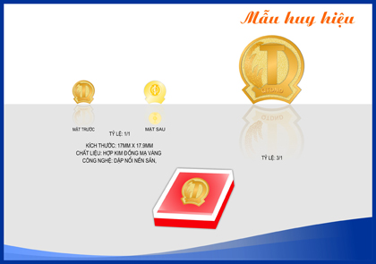
- Giá 40.000đ/chiếc (đã bao gồm cước phí vận chuyển); đối với QTDND mua từ 50 chiếc trở lên sẽ có hóa đơn VAT, từ 49 chiếc trở xuống thì Hiệp hội sẽ cung cấp Phiếu thu.
2. Mũ bảo hiểm:
- Mẫu mã đẹp: Loại che nửa đầu, cỡ lớn, không kính, đạt tiêu chuẩn được cấp giấy chứng nhận phù hợp với Quy chuẩn kỹ thuật quốc gia: QCVN 2: 2008/BKHCN.
- Trên mũ (phía trước và phía sau) có in hình logo chìm của hệ thống. Nếu những QTDND hội viên có nhu cầu đặt hàng từ 50 chiếc trở lên có thể thiết kế in tên QTDND cơ sở ở hai bên cạnh mũ; những QTDND hội viên có nhu cầu đặt từ 49 chiếc trở xuống sẽ in chung một mẫu (bên phải in:HIỆP HỘI QUỸ TÍN DỤNG NHÂN DÂN VIỆT NAM; bên trái in:KẾT NỐI THÀNH SỨC MẠNH HỆ THỐNG)
- Màu sắc: Mũ màu vàng, màu đỏ hoặc màu trắng (là các màu đặc trưng của logo hệ thống QTDND)
- Giá 150.000đ/chiếc (đã bao gồm cước phí vận chuyển và hóa đơn VAT).
1. Mẫu dùng chung cho toàn hệ thống
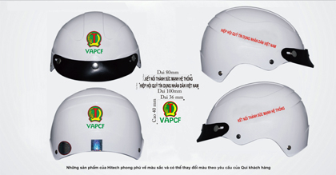
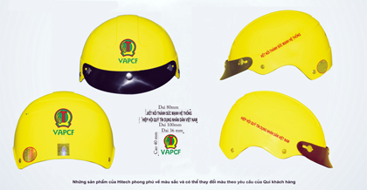
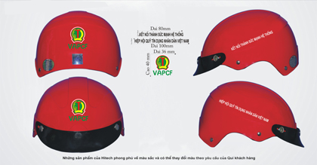
2. Mẫu theo nhu cầu riêng của Quỹ
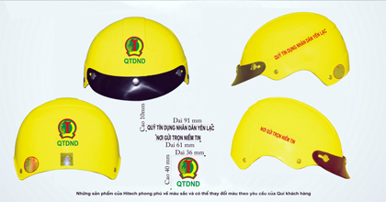
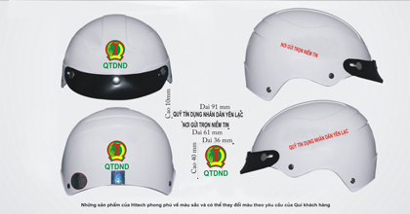
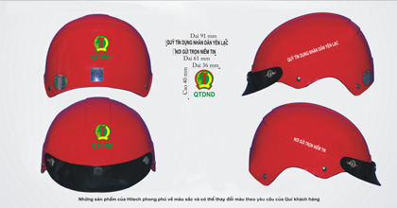
3. Áo phông:
- Chất liệu: Cotton
- Màu sắc: Màu xanh và màu đen.
- In logo trước ngực và sau lưng áo. Trước ngực in logo của Hiệp hội, lưng áo in: VAPCF KẾT NỐI THÀNH SỨC MẠNH. Nếu những QTDND hội viên có nhu cầu đặt mua từ 100 chiếc trở lên, Hiệp hội sẽ thiết kế mẫu áo và thông tin riêng cho Quỹ.
- Giá: 100.000đ/chiếc (đã bao gồm cước phí vận chuyển).
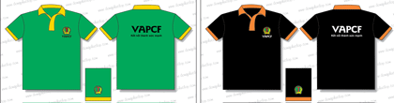
4. Áo mưa:
- In logo 02 vị trí trên thân áo: Trước ngực và sau lưng in logo của hệ thống. Nếu những QTDND hội viên có nhu cầu đặt hàng từ 50 chiếc trở lên có thể thiết kế in tên QTDND cơ sở ở sau; những QTDND hội viên có nhu cầu đặt từ 49 chiếc trở xuống sẽ in chung một mẫu phía sau lưng với tiêu đề: Dòng trên: HIỆP HỘI QUỸ TÍN DỤNG NHÂN DÂN VIỆT NAM, dòng dưới KẾT NỐI THÀNH SỨC MẠNH HỆ THỐNG.
- Màu sắc: Thân áo màu xanh (giống màu xanh giống màu logo của hệ thống QTDND)
1. Mẫu áo mưa dùng chung hệ thống
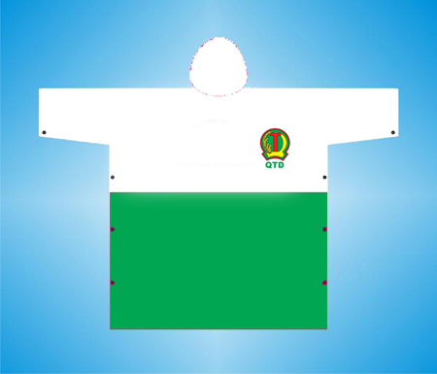
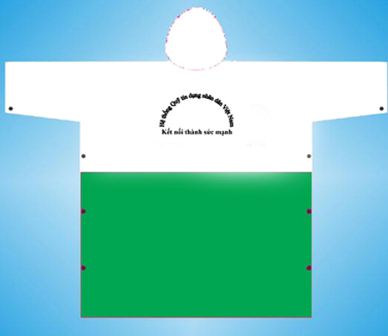
2. Mẫu theo nhu cầu của Quỹ
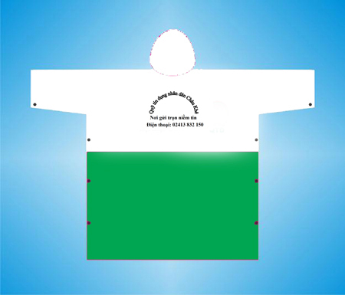
- Giá 60.000đ/chiếc (đã bao gồm cước phí vận chuyển); đối với QTDND mua từ 20 chiếc trở lên sẽ có hóa đơn VAT, từ 19 chiếc trở xuống thì Hiệp hội sẽ cung cấp Phiếu thu.
5. Sổ góp vốn:
Được thiết kế theo phụ lục 05 của Thông tư 04

- Giá 3.000đ/tờ (đã bao gồm cước phí vận chuyển) Với đơn hàng từ 1.000.000đ trở lên sẽ có hóa đơn VAT, từ 1.000.000đ trở xuống thì Hiệp hội sẽ cung cấp Phiếu thu.
Để đăng ký số lượng cụ thể theo Mẫu phiếu đăng ký và gửi về Hiệp hội qua số Fax: 04.3573.6756 và gửi Công văn gốc theo đường bưu điện theo địa chỉ: Nhà M3-M4, số 91 đường Nguyễn Chí Thanh, phường Láng Hạ, quận Đống Đa, TP Hà Nội); đồng thời chuyển tiền về Tài khoản:
Hiệp hội QTDND Việt Nam - TK: 0100000003487012 tại Sở giao dịch Ngân hàng hợp tác. Hiệp hội QTDND Việt Nam sẽ gửi hàng, Hóa đơn hoặc Phiếu thu cho các Quỹ qua đường bưu điện, ngay sau khi nhận được nhu cầu và tiền các QTDND đã chuyển.
Công văn gửi QTDND Đăng ký mua sản phẩm, dịch vụ
Phiếu đăng ký
Mọi thông tin chi tiết xin liên hệ theo số điện thoại: Chị Hương: 0917658338 (Email: vapcfhn@gmail.com)
Rất hân hạnh được phục vụ QTDND hội viên./.

